电商订单履约与优惠结算需求 PRD
版本：V2.2 业务域：交易履约 文档性质：脱敏合成评测样本

1. 需求范围
本期覆盖普通实物商品下单、库存预占、优惠券核销、支付结果处理和订单取消，不覆盖预售、虚拟商品、跨境订单和多张优惠券叠加。

2. 优惠与金额规则
规则项 | 规则说明 | 失败提示
满减券 | 商品金额满200元减30元，运费不计入门槛 | 未达到使用门槛
使用数量 | 每笔订单最多使用一张优惠券 | 每单限用一张
有效期 | 提交订单时校验有效期，支付前再次校验 | 优惠券已失效
金额精度 | 人民币金额保留两位小数 | -

3. 库存与幂等
提交订单时按SKU校验可售库存。全部SKU充足才创建订单并预占库存；任一SKU不足则整单失败且不得核销优惠券。相同request_id重复或并发提交只能创建一张有效订单，库存和优惠券均只处理一次。

4. 支付与取消
支付成功回调需记录支付平台流水号。重复回调不得重复记账。待支付订单可由用户取消，取消成功后释放库存并触发优惠券退回；优惠券退回后的可用状态取决于其是否已经过期。

5. 结算页交互原型
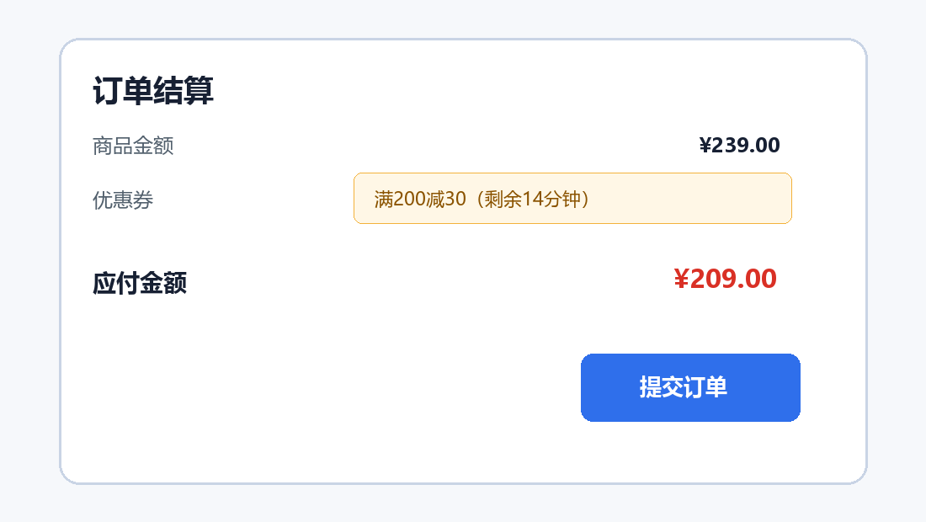
图1 优惠券选中后的结算页示意

6. 待确认事项
1）支付过程中优惠券过期时是继续支付还是阻断；2）取消后已过期优惠券的最终状态；3）库存预占有效期和超时释放时机。

